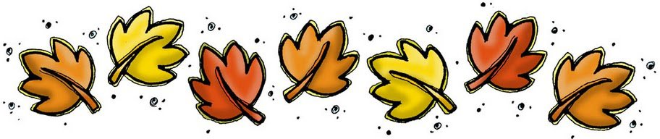

CANCIÓN DE OTOÑO

LAS HOJAS DEL ÁRBOL CAYERON AL SUELO,
1, 2, 3, 4.
DESPUÉS VINO EL VIENTO Y SE LAS LLEVÓ,
FUU, FUU, FUU, FUU.
EL BUEN BARRENDERO BARRÍA LA CALLE,
RAS, RAS, RAS, RAS
Y EL SUELO DEL PARQUE MUY LIMPIO QUEDÓ,
BIEN, BIEN, BIEN, BIEN.

